**Домашнее задание по теме "NoSQL & MongoDB"**

- создать свою базу данных

- создать коллекцию пользователей



- добавить информацию по 2-м людям с полями фамилия, имя и контактная информация (как вложенный объект)

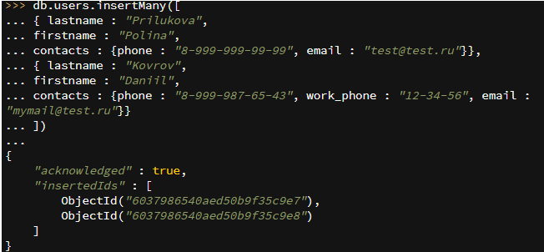

Вывод информации по пользователям. У 1го юзера будет 2 контакта, у 2го – 3 контакта.

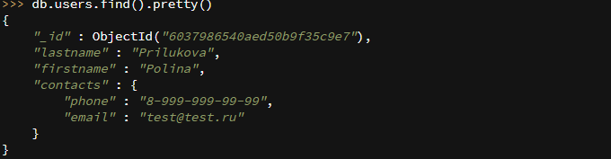 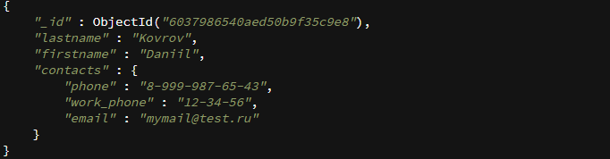

- вывести количество контактов у каждого пользователя:

